T.C.

KARABÜK ÜNİVERSİTESİ

MÜHENDİSLİK FAKÜLTESİ

Dorğu Akım (DA) MOTORLAR VE JENERATÖRLERİ

**Konular**

* *DA Motor nedir ve nasıl çalışır?
* *DA Elektrik Motorlarının Kısımları.
* *DA Elektrik Motorlarının Özellikleri.

* DA Motor Çeşitlerininn Özellikleri ve Kullanım Alanları**.**
* DC Motorların Çalışma Prensipleri
* DOĞRU AKIM JENERATÖRÜ NEDİR ? NASIL ÇALIŞIR ?
* Jeneratörlerin yapısı
* Doğru Akım Üretim Esasları
* DC Generatörlerin Çalışma Esasları
* Generatörlerde Komütasyon Kutbu ve Dengeleme Sargısının Kullanımı:
* DC Generatörlerin Yapısı ve Çeşitleri:
* DC Generatörlerin Çalışması
* Dışarıdan UyartımlıŞönt Generatör
* Kendinden UyartımlıŞönt Generatör
* Kompunt Generatör
* SORULAR
* Kaynaklar

**DA Motor Nedir? Ve Nasıl Çalışır?**

##### DA motor, düz akım elektrik enerjisini mekanik enerjiye dönüştüren makinedir.

* Motorun içinde yer alan sargılara elektrik akımı uygulandığında, yine motorun içerisinde bulunan sabit mıknatıslara zıt yönde oluşan manyetik kuvvetin etkisi ile hareket etme prensibine dayanır.
* Bu akımın yönünün, sürekli olarak sabit mıknatısa ters manyetik alan oluşturacak şekilde değiştirilmesi gereklidir.
* Bu değişim, fırçalı motorlarda motorun sarımlarına temas eden fırçalar ile, fırçasız motorlarda ise elektronik hız kontrol devresi tarafından yapılır.

**DA Elektrik Motorlarının Kısımları**

##### **Alan Kutupları**

##### Basit bir DA motorunda kuzey ve güney kutuplarını oluşturan bir çift mıknatıs vardır.

##### Manyetik alan oluşturmak için elektriği kullanır.

##### **Armatür**

##### Kutuplar arasındaki silindire benzer kısımdır.

##### Akım geçerken elektromıknatıs olur.

##### Motor çıkış miline bağlıdır.

##### **Komütator**

##### Armatürdeki akım yönünü değiştirir.

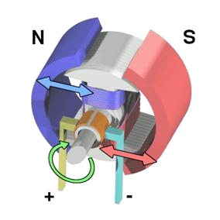

**DA Elektrik Motorlarının Özellikleri**

##### **HIZ kontrolü:**

##### Armatür gerilimi değiştirilerek

##### Alan akımı değiştirilerek yapılabilir.

##### **Sınırlı kullanım:**

##### Yavaş ve orta hız uygulamalarında kullanılır

##### Temiz, güvenli koşullarda kullanılırlar.

##### **AA Motorlara göre pahalıdır.**

##### **Hız, mayetik akı ve armatür gelirimi arasındaki ilişki.**

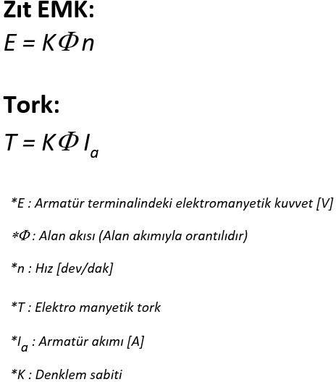

**DC Motor Çeşitlerinin Özellikleri ve Kullanım Alanları**

##### **Fırçalı DC Motorlar**

##### En temel çeşit DC motor tipidir.

##### Redüktör ile beraber veya redüktörsüz şekilde birçok projede kullanılırlar.

##### Avantajları kolay bir şekilde sürülebilmeleri, dezavantajları ise fırça ya da kömür ismi verilen aşınan parçalarının periyodik olarak değiştirilmesi gerekliliğidir.

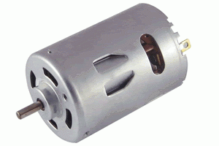

##### En eski ve en sık kullanılan DC motor tipi fırçalı DC motordur. Şarjlı el matkaplarından oyuncak

##### arabalara kadar birçok farklı alette kullanılır.

##### Çalışma prensibi basitçe şu şekildedir: motorun ana milinin üzerinde bobinler bulunur.

##### Motorun ana gövdesinin iç kısmında ise güçlü mıknatıslar yer alır. Şaft üzerinde yer alan bobinlere fırçalar (sanayi gibi ortamlarda “kömür”de denir) vasıtasıyla elektrik akımı uygulanır. Uygulanan elektrik akımıyla bobinlerde oluşan manyetik alan, mıknatısların manyetik alanıyla sürekli çakışacak şekilde bir etki gösterir ve bu sayede mil hareket etmiş olur.

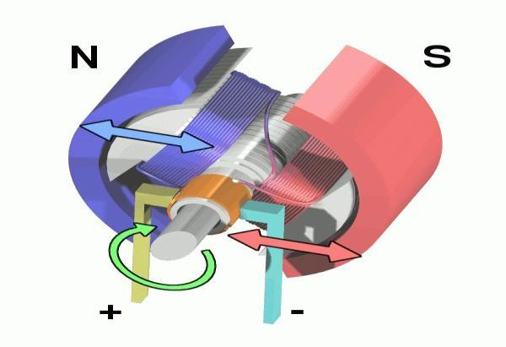

##### Oldukça basit bir çalışma prensibine sahip olan fırçalı DC motorların, basit bir şekilde iki terminali arasındaki gerilim değiştirilerek hız kontrolü sağlanabilir

##### Motorun çalışma yönünü değiştirmek istersek, uygulanan gerilimin yönünü değiştirmemiz gerekir.

##### Bu işlem için ise **H-köprüsü** ismi verilen devrelere ihtiyacımız vardır.

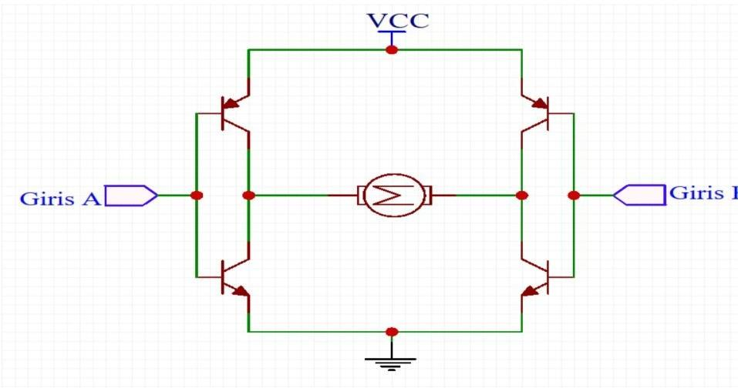

##### Bu tip motorlar doğrudan mil çıkışına sahip olabildikleri gibi, üzerlerinde redüktör (şanzıman, dişli kutusu) de barındırabilirler.

##### Redüktörün kullanım amacı, genellikle motorun devir hızını azaltarak daha yüksek tork elde etmektir.

##### Tam tersi şekilde çalışan, yani torku azaltan ve devir sayısını arttıran dişli sistemleri de mevcuttur.

##### Fırçalı DC motorların en büyük avantajı, motora uygulanan gerilimin büyüklüğü ve yönü değiştirilerek çok kolay bir biçimde hız ve yön kontrolü yapılabilir. Küçük boyutlu DC motorları mikrokontrolcü ile sürmek için L293D gibi uygun fiyatlı sürücü entegreler popüler olarak kullanılır.

##### Fırçalı motorların en büyük dezavantajı ise sürekli şafta sürtünen fırçaların aşınmasıdır. Bu fırçalar karbon veya bakırdan imal edilir ve performans beklenen uygulamalarda kullanılan motorların fırçaları kolayca değiştirilebilecek şekilde tasarlanır.

##### Aynı zamanda bu sürtünme ısı yarattığından fırçalı motorların verimleri fırçasız motorlara göre daha düşüktür.

##### **Fırçalı motorların:**

* Artıları: Basit sürücü devresi, kullanım kolaylığı ve uygun fiyat
* Eksileri: Bakım gereksinimi ve verim şeklinde özetlenebilir.

##### **Redüktörlü DC Motorlar:**

* DC motorlar çoğunlukla yüksek devir çevirebilme özelliğine sahiptir.
* Yüksek devir yerine yüksek tork tercih edilen uygulamalarda, motorun miline bağlanan bir dişli seti sayesinde örnek olarak çıkış hızını 30’da 1’e düşürecek, fakat elde edilen torkun (tork: dönme kuvveti) teorik olarak 30 katına çıkması sağlanabilir.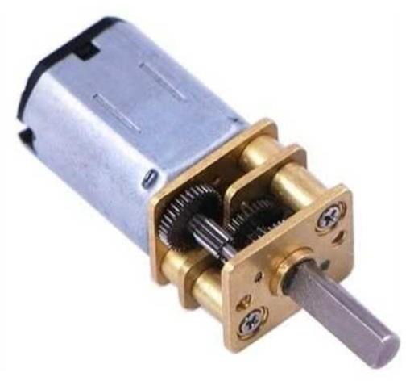

##### **Redüktörsüz DC Motorlar:**

##### Yüksek devir gerektiren fan, dremel, uzaktan kumandalı oyuncak arabalar gibi cihazlarda çoğunlukla redüktörsüz DC motor kullanılır. Özellikle RC (uzaktan kumandalı) arabalarda kullanılan motorlar gövde çapına göre 380, 540, 550, 720 gibi kısaltmalar ile anılır. 380 boyutundaki bir motorun gövdesinin çapı 38mm’dir.

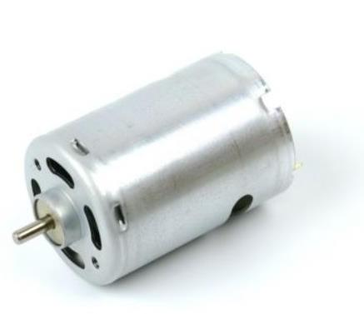

##### **DC Motor Sürücü Kartları:**

##### İster redüktörlü olsun ister redüktörsüz, fırçalı DC motorları sürmek için daha önce de bahsetmiş olduğum H-köprüsü adı verilen devreler kullanılır.

##### Bu devreyi 4 adet transistör kullanarak kendimiz yapabileceğimiz gibi, hazır olarak H-köprüsü devresini barındıran entegreler ve bu entegrelerin ihtiyaç duyacağı ekstradan kapasitör, diyot vb. gibi devre elemanlarını barındıran en pratik çözüm olan motor sürücü kartlarını tercih edebiliriz.

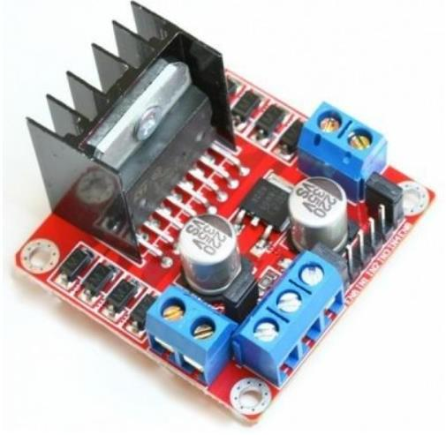

##### **Fırçasız DC Motorlar**

##### Fırçalı DC motorların yerini almaları için tasarlanmıştır. Çalışmaları için ESC ismi verilen özel sürücü devreleri kullanılır.

##### Avantajları, sürtünmenin en az düzeyde olması sayesinde verimliliklerinin çok yüksek olması ve fırça gibi aşınan parça olmaması sayesinde yüksek performans ihtiyaç duyulan uygulamalarda kullanılır.

##### Dezavantajları ise sürücü ile sürülmek zorunda olmasıdır.

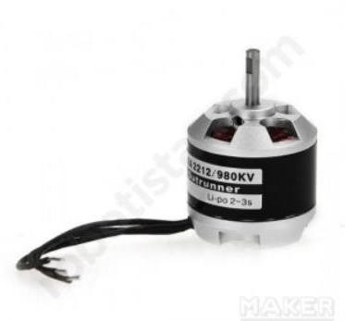

##### Fırçasız DC motorların yapısını çok basit şekilde fırçalı motorun tam tersi şeklinde düşünebiliriz.

##### Burada, mıknatıs kısmı motorun milinde bulunur ve sargılar (yani bobinler) sabit durur. Dikkatinizi çektiyse, fırçasız motorların 3 adet kablosu bulunur.

##### Bu kablolar, motor içindeki sarımların farklı fazlarına bağlıdır.

##### Farklı fazlara farklı sıralarla elektrik akımı verildiğinde, rotor (motorun dönen parçası) içindeki mıknatıslara ters şekilde bir manyetik alan oluşur ve bu sayede motor döner.

##### Fırçalı motorların aksine, bobinlere uygulanan gerilim için aşınan bir parça barındırmadığından, sürtünmeye bağlı verim kaybı ve bakım gerektiren parça sayısı daha azdır.

##### Fırçasız DC motorlar, rotorlarının çeşidine göre inrunner veya outrunner olarak adlandırılırlar.

##### Inrunner tipi motorlarda rotor, motorun iç kısmında bulunur.

##### Görünüş olarak tıpkı fırçalı DC motorlara benzerler.

##### Uzaktan kumandalı model arabalarda kullanılan fırçasız motorlar inrunner tiptedir. Outrunner tipi motorlarda ise sarımlar motorun iç kısmında yer alırken, rotor “çan” ismi verilen dış kısımdır.

##### Model uçak ve helikopterle multikopterlerde kullanılan fırçasız motorlar bu tiptedir.

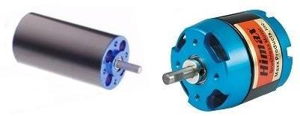

Fırçasız motorlar, yüksek performansları sebebiyle RC model araçlarda oldukça sık kullanılır. Aynı

zamanda bilgisayarlarımızda kullanılan fanlar da fırçasız motor barındırır.

Bu motorların en büyük dezavantajı, doğrudan gerilim verilerek kullanılamamalarıdır. Fırçasız

motorlar çalışmak için mutlaka bir sürücüye ihtiyaç duyarlar. Bu sürücü devresine, modelciler kısaca ESC ismini vermiştir (electronic speed control).

Farklı büyüklükteki motorların çalışmak için ihtiyaç duydukları akım ve gerilim değerleri

değişiklik göstereceğinden, farklı akım ve gerilim değerlerine çıkabilen ESC’ler mevcuttur.

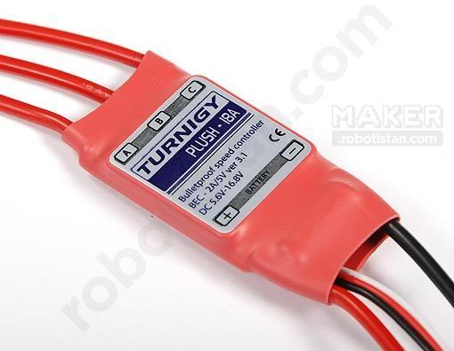

##### **Fırçasız motorların:**

* Artıları: Yüksek performans, bakım kolaylığı
* Eksileri: Sürücü ile kullanma zorunluluğu, maliyet

olarak özetlenebilir.

##### **Servo Motorlar**

0 ile 180 derece arasında istenilen konumda yapabilecek motorlardır. RC (uzaktan kumandalı) araçlarda kullanılması için tasarlanmıştır. Sürekli dönebilen tipte servo motorlar piyasada bulunsa da, asıl amaçları RC uçak, helikopter, araba gibi araçlarda kanat, direksiyon, kontrol yüzeyi gibi parçaların açısını kontrol etmektir.

Avantajları, harici bir sürücü devresine ihtiyaç duymamaları; dezavantajları ise hareket ettirmek için bir mikrokontrolcü veya RC kumanda

alıcısına gerek duymalarıdır.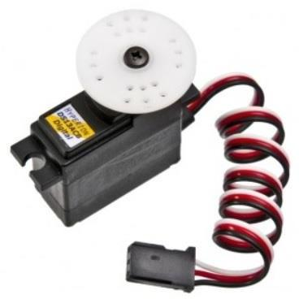

[Servo motorlar](http://maker.robotistan.com/rc-servo-motor-nedir/), endüstriyel uygulamalarda çok daha farklı çeşitlerde ve büyüklüklerde kullanılsa da bu yazımızın konusu daha çok hobi elektroniğinde kullanılan servo motorlar olduğundan, bu büyük motorlardan bahsetmeyeceğim.

Servo motorlar, ilk olarak uzaktan kumandalı model araçlarda kullanılmıştır. Arabanın direksiyonunu, uçağın kanatlarını ve helikopterlerin swashplate dediğimiz mekanizmasını hareket ettirmede kullanılırlar. Genellikle 180° gibi çalışma açılarına sahiptirler. İstenilen konuma gitmesi ve o herhangi başka bir komut gelmediği sürece o konumda sabit kalması düşünülerek tasarlanmışlardır.

Servo motorlar, aslında içlerinde yine bir fırçalı veya fırçasız DC motor barındırırlar. Motorun dönüş hareketi bu motor ile sağlanır. Çoğunlukla çalışma gelirimleri 5V’tur. Bu motora ek olarak, servo motorların içinde bir dişli mekanizması, motor milinin dönüş miktarını ölçen bir potansiyometre ve motor sürme ve

potansiyometreden konum bilgisini almak için bir devre bulunur.

Servo içindeki motor hareket ettikçe potansiyometre döner ve kontrol devresi, istenilen konum ile motorun o anki konumunu karşılaştırarak motor sürme işlemini yapar.

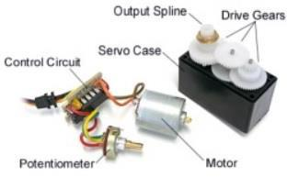

Servo motorlar PWM sinyal ile çalışırlar. Bu PWM sinyal, bir model uzaktan kumanda setinden gelebileceği gibi, Arduino veya benzeri mikrokontrolcüler ile de sağlanabilir. PWM ile gelen sinyalin duty cycle değeri 1000 µs ise bu servo motorun 0° konumuna gitmesi anlamına gelir. Bu değer 2000 µs olduğunda ise motor hareket limitinin sınırına (çoğu servo için bu 180°’dir) ulaşmış olur.

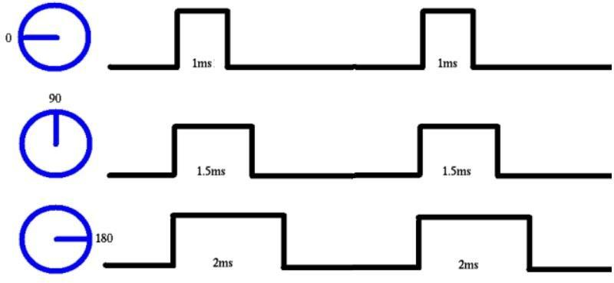

Özel amaçlı olarak 360° ve sürekli dönebilen servo motorlar da mevcuttur.

##### **Servo motorların:**

* Artıları: hassas pozisyon kontrolü, sürücüye ihtiyaç duymaması
* Eksileri: Kısıtlı hareket imkanı

şeklinde özetlenebilir.

##### [**Step Motorlar**](http://maker.robotistan.com/step-motor-nedir/)

Konumlama hassasiyeti en yüksek motor çeşididir. 2 ve 3 boyutlu yazıcılarda kullanılırlar. Çok hassas konumlama

yapabilmelerine karşın fazla akım çekerler ve hareket hızları fırçalı ve fırçasız motorlara göre daha yavaştır.

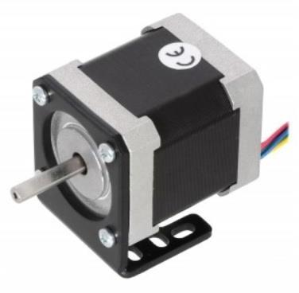

[Step motorlar](http://maker.robotistan.com/step-motor-nedir/), fırçalı yada fırçasız DC motorlar gibi sürülebilen ve çok hassas konum kontrol imkanı sağlayan motorlardır. Hassas konumlandırma isteyen CNC tezgahları ve 3B yazıcı gibi cihazlarda kullanılırlar.

Faz bağlantı şekillerine göre unipolar veya bipolar şekillerde olabilirler.

Unipolar motorların kablolarındandan birisi ortak uç (negatif) olarak kullanılır. Aynı fazlar her zaman aynı tip (pozitif veya

negatif) gerilimle sürüldüğünden sürücü devresi olarak faz başına birer transistör kullanılabilir. Unipolar motorlar, kolay

sürülebilmelerine karşın her bir adımda sadece fazlardaki sarımların yarısı aktif olacağından sağlayacağı maksimum tork elde edilemez.

Bipolar motorların sarımlarında ortak uç bulunmaz ve her fazı ayrı ayrı sürmek gerekir. Daha karmaşık sürücü yapısına (örneğin L293 gibi bir H-köprüsü entegresi) ihtiyaç duymalarına karşın, her fazdaki sarımların tamamı kullanıldığından motorun verebileceği torkun tamamı kullanılabilir.

**DC Motorların Çalışma Prensipler**

Bütün elektrik motorların çalışması elektromagnetizmanın kurallarına göre gerçekleşir.

Akım taşıyan iletken üzerinde manyetik alan oluşur, bu iletkende harici bir manyetik alan içersinde bulunduğunda iletkenin taşıdığı

akıma ve harici alan şiddetine bağlı bir kuvvet oluşur.

Manyetizmanın temel prensibi gereği ters kutuplar birbirini çeker, aynı kutuplar ise iter, DC motorun iç yapısı iletken üzerindeki ve harici manyetik alanların birlikte bir dönme hareketi oluşturulmaları temel alınarak tasarlanmıştır.

2 kutuplu bir DC elektrik motoruna bakalım, kırmızılar Kuzey polarizasyonu ,yeşiller ise Güney Polarizasyonu gösterir.

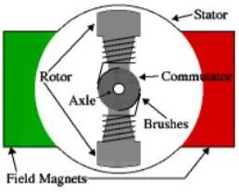

DCmotorlar 6 temel parçadan oluşur, aks , rotor(armatür),stator,komütatör,uyarma

mıknatısları ve fırçalar. Harici manyetik alan sabit mıknatıslar veya DC gerili ile beslenen sargı (uyarma sargısı) ile oluşturulur. Stator motorun,motor gövdesini ve 2 veya fazla manyetik kutbu içeren sabit parçasıdır. Dönen kısım ise (aks ve komütatör ile beraber) motorun dönen parçasıdır. Rotor üzerindeki sargılar elektriksel olarak komütatör ile bağlantılıdır. İlk enerji verilmesi esnasında fırçaların, komütasyon kontakları ve rotor sargılarının geometrik yeri doğru konumda olmayabilir, doğru pozisyona gelene dek rotor dönecektir. Doğru konuma eriştikten sonra fırçalar bir sonraki komütasyon kontağına doğru, bir sonraki sargıya enerji vermek için gidecektir.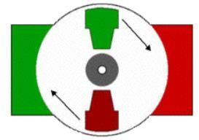

İki kutuplu DC motor örneğimizde motorun dönmesi rotor sargılarının içindeki akımın yönünü değiştirir buda manyetik alanın yönünün değişmesine ve de dönme hareketinin devamını sağlar.

Gerçek hayatta DC motorlar genelde 2 ‘den fazla kutup’a sahip olurlar.

3 kutup gayet yaygındır. Bu tasarım komütatördeki olü nokatalar(“dead spots”)’dan korur.

2 kutuplu tasarımda,rotor hareketinin tam ortasında tüm fırçaların tüm komütatörlere aynı anda dokunur bu durum geçici sıkışmaya, kısa devreye , enerji sarfiyatına vede motor parçalarının zorlanmasına neden olur.

Bir kutup tamamen enerjilendiği anda diğer ikisi de kısmen enerjilenir. Her bir fırça bir komütatör kontağından diğerine geçerken bir sargının alanı çabucak söner diğer sargının alanı yükselir(tüm bunlar micro saniyeler içersinde olur) .

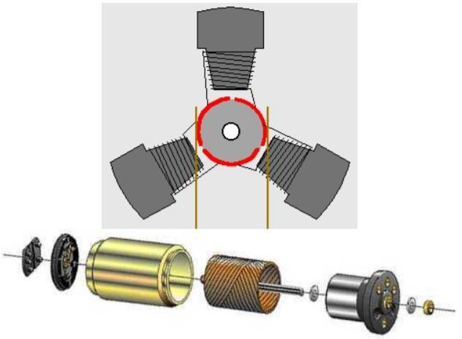

**DOĞRU AKIM JENERATÖRÜ NEDİR ?**

**NASIL ÇALIŞIR ?**

Mekanik enerjiyi elektrik enerjisine çeviren, alternatör ve motordan meydana gelen makinelere jeneratör denir.Bu aletlere, ışık enerjisini elektriğe dönüştüren fotoelektrik hücreleri,mekanik enerjiyi elektrik enerjisine çeviren makineler, kimyasal enerjiyi elektrik enerjisine çeviren bataryalar, ısı enerjisini elektrik enerjisine çeviren termoelektrik jeneratörler ve dizel jeneratörler de dahildir.

Dinamo adı verilen elektromanyetik jeneratörler de bir bobin, manyetik alan içinde indüksiyon çizgilerini kesecek biçimde hareket ettirilir.Elektrostatik jeneratör de mekanik enerji, elektrostatik indüksiyon ya da sürtünmeyle üretilen eşit ve zıt elektriği yüklere bölünerek harcanır.

Alternatif akım üreten makinelere alternatör, doğru akım üreten makinelere doğru akım jeneratörleri ya da dinamo denir.

Elde edilen AC (alternatif akım) veya DC (doğru akım) da olsa elektrik enerjisinin kaynağı aynıdır.Sadece makinanın yapımı ve tasarımı farklıdır..

Mekanik enerjiyi elektrik enerjisine çeviren makine iki çeşittir:

- Alternatif akım AC jeneratörleri

- Doğru akım DC jeneratörleri

Günümüzde elektrik enerjisinin büyük bir bölümü AC jeneratörlerle üretilir.Bu makinalara alternatör denir.Alternatörler,senkron jeneratörler de adı verilen makineler,tüm su ve buhar enerjisi ile güç elde eden santraller de ana jenaratörlerdir. Çünkü trafolar ile alternatif voltaj kolay bir şekilde yükseltilir ve

düşürülür.Elektrik enerjisinin, nakli sırasında uzak mesafelere taşınması için yüksek voltaj ,dağıtım ve kullanım için düşük voltaj gerekir.

**Jeneratörlerin yapısı**

Küçük jeneratörde kalıcı manyetik alan uygulaması yapılır.İndüksiyon jeneratörleri hariç, büyük jeneratörler DC alan sargıları ile donatılmıştır.DC jeneratörler de alan sargıları statora ,AC jeneratörler de ise alan sargıları rotora sarılmıştır.Alan sargıları sadece alçak voltaj ve güçlü dinamodan elektrik cereyanı gönderen iki iletken tele ihtiyaç vardır. Bu iki iletken tel dönme kuvvetlerine karşı kolaylıkla yalıtılırlar.

Alternatörler de dalgalı akım üretilir.

Doğru akım jeneratörü ve dinamolar da ise doğru akım üretilir.

Her ikisinin de çalışması için ve jeneratörlerin yapısında gerekli olan elektrik kaynağı aynıdır.

Doğru akım üreten alternatörün maaliyeti yüksektir.

Onun için jeneratör alternatör üreticileri tarafından yapılan alternatif akım üreten jeneratörler kullanılır.

Doğru akımın kullanılacağı yerlerde alternatif akım doğru akıma çevrilir.Günümüzde üretilen jeneratörlerin çoğu alternatif akım jeneratörleridir.

### **Doğru Akım Üretim** **Esasları**

Bir iletkende gerilim oluşturabilmek endüksiyon prensibine dayanır. Endüksiyon prensibine göre; iletken ve manyetik alanın birbirlerini etkileyecek şekilde konumlandırılıp, en az birinin hareket ettirilmesi sonucunda iletkendeki yükler harekete geçer. Bu olay sonucunda iletkende bir gerilim meydana gelir. İletkende meydana gelen akımın yönü sağ el kuralına göre bulunabilir.

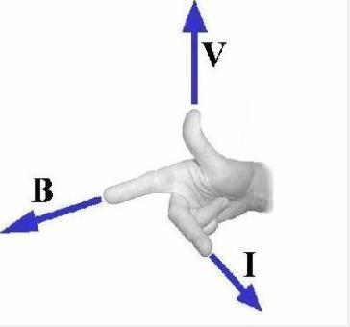

Sağ el kuralı: Birbirlerine dik tutulan; baş, işaret ve orta parmaklardan, baş parmak hareket yönünü (V), işaret parmağı manyetik alan yönünü (B) gösterecek şekilde tutulursa, orta parmak iletkenden geçecek olan akımın yönünü (I) gösterir.

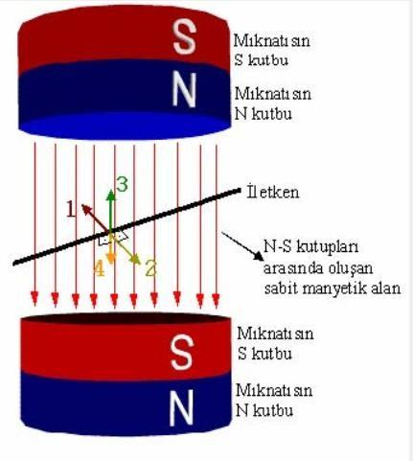

Şekil mıknatısın N-S kutupları arasında iletken 1,2,3 ve 4 yönlerinde ayrı ayrı hareket ettirilmektedir.

İletkenin bu yönlerdeki hareketi

sonucunda iletken üzerinde sağ el kuralına uygun olarak akımlar meydana gelir.

Şekiller'nde bu akımların oluşumu görülmektedir.Manyetik alanda hareket ettirilen iletkende akım oluşabilmesi için; iletkenin alan kuvvet çizgileriyle arasında bir kesişme açısı olmalıdır.

### **DC Generatörlerin Çalışma Esasları**

Generatörlerin çalışma esasları endüksiyon prensibine dayanır. Harici bir manyetik alan içerisinde dönen bobinde gerilim indüklenir.

İndüklenen gerilimin yönü Lenz kanununa

göre kendisini oluşturan harici manyetik alana zıt bir EMK üretecek yöndedir. Üretilen bu EMK, dış devreye alınarak enerji ihtiyacı olan alanlarda kullanılır.

Kısaca açıklamak gerekirse; elektrik enerjisi üretmek için iki temel eleman ve bir işleve ihtiyacımız vardır. Bunlar;

Manyetik alan: Doğalmıknatıs veya elektromıknatıs ile elde edilebilir.  
- İletken: Elektrik akımını ileten maddedir. (Bakır telden yapılan bir bobin olabilir.)  
- İşlev: İki elemandan en az birinin hareket etmesidir. (Genellikle iletken hareketlidir.)

Geriye kalan bunların uygun biçimde bir araya getirilmesinden ibarettir. Bir araya getirilirken dikkat edilmesi gereken husus; hareket gerçekleşirken iki temel elemanın birbirlerinden etkilenmesini sağlamaktır. Bunun için de, ya manyetik alan iletken demetinin içerisinde oluşturulur veya iletken demeti manyetik alan içerisinde tutulur. Yani döner mıknatıslı veya döner bobinli olur.

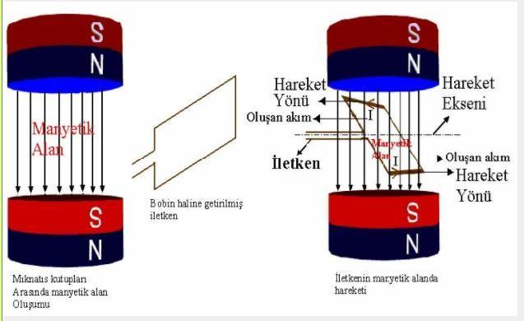

Küçük güçlü generatörlerde genellikle manyetik alan dışta iletken demeti ise içte

bulunur. Elde edilen gerilimin yönü hareketin ve manyetik alanın yönüne bağlı olarak değişir.

Hareketin yönü veya manyetik alanın yönü değişirse oluşan gerilimin dolayısıyla dışarı alınan akımın yönü değişir. Elektrik makineleri dairesel hareket gerçekleştirdikleri için oluşacak olan akımın yönü, hareket yönüne bağlı olarak sürekli değişir. Şekil de dikkat edilirse, bobinin üst (N kutbu) kısmında ve alt (S kutbu) kısmında akım yönleri farklıdır. Sağ el kuralı ile de oluşacak akımın yönü tespit edilebilir.

### **Generatörlerde Komütasyon Kutbu ve Dengeleme Sargısının Kullanımı**

Generatörlerin bir bobininde akımın fırçalar ve kolektör yardımı ile yön değiştirmesine komütasyon denir.

Komütasyonu kolaylaştırmak için çeşitli yöntemler kullanılır. Bunlardan biri

komütasyon kutbu adı verilen yardımcı kutupların kullanılmasıdır. Komütasyon

kutupları ana kutupların arasına tam nötr bölgesine konur. Şekil de komütasyon

kutbunun kullanımı görülmektedir.

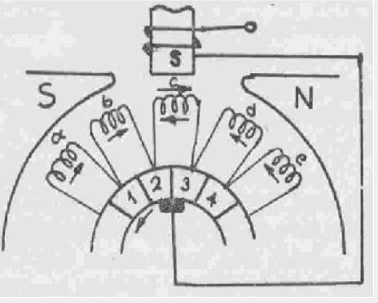

Endüvi manyetik alanının kutup manyetik alanına karşı gösterdiği zorluğa endüvi reaksiyonu denir.

Büyük güçlü generatörlerde endüvi reaksiyonunun etkisi dengeleme (kompanzasyon) sargısı kullanılarak giderilir.

### **DC Generatörlerin Yapısı ve Çeşitleri**

DC generatörlerin yapısı başlıca dört kısımdan oluşur. Bunlar:

* Gövde ve kutuplar
* Endüvi ve göbek
* Kolektör ve fırçalar
* Yatak, kapak ve diğer parçalar

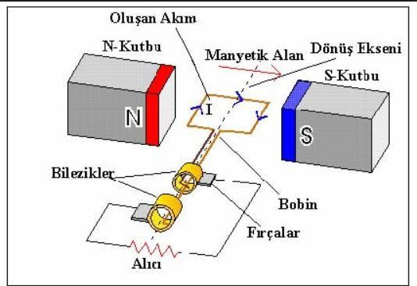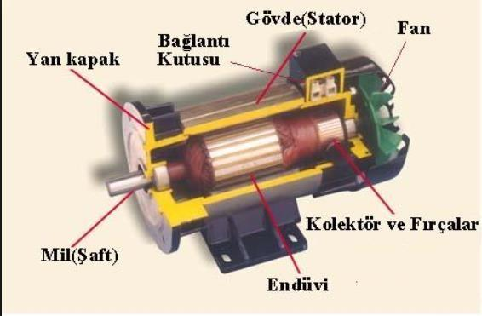

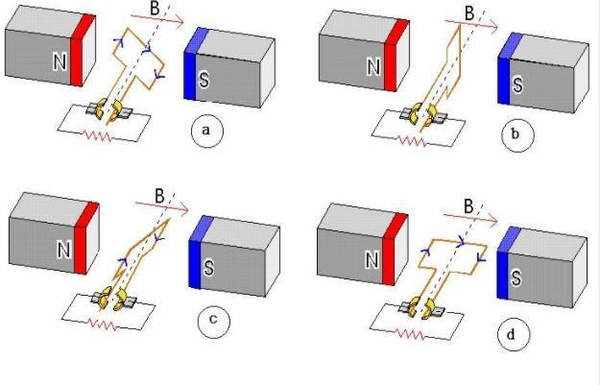

### **DC Generatörlerin Çalışması**

Generatörlerin oluşumu gösterilen akım her yarım turda yön değiştirir. Büyük güçlü generatörlerde kutuplar

elektromıknatıslardan oluşur. Kutupları oluşturan bu elektromıknatıslara uyartım sargısı ismi verilir.

Yönü değişken olan bu akımı tek yönlü olarak dışarı alabilmek için kolektör (komütatör) ve fırçalardan oluşan bir düzenek kullanılır.

### **Dışarıdan UyartımlıŞönt Generatör**

Uyartım sargısı harici bir DC kaynak tarafından beslenen generatörlere dışardan uyartımlı generatörler denir. Şönt generatörlerde uyartım (indüktör) sargısı endüvi sargılarına paralel bağlanmıştır. Şönt dinamolarda endüvi uçları A-B, kutup sargı uçları I-K, yardımcı kutup sargı uçları ise G-H harfleri ile belirtilir. Uyartım direncinin uçları t- s-q ile gösterilir.

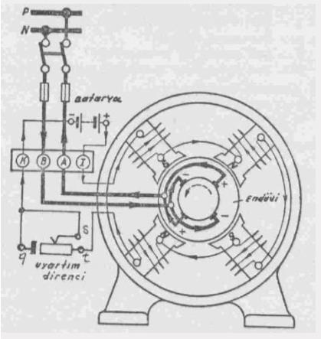

### **Kendinden UyartımlıŞönt Generatör**

Uyartım sargısını kendi ürettiği enerji ile besleyen generatörlere kendinden uyartımlı denir. Sargı uçları harfle gösterilirken dışarıdan uyartımlışönt generatörden farklı olarak kutup sargı uçları C-D ile gösterilir.

**Kompunt Generatör**

Hem seri hem de paralel iki farklı kutup sargısı bulunan generatörlerdir.Seri ve paralel kutup sargıları birbirlerinin alanlarını destekliyorsa buna eklemeli kompunt, birbirlerinin alanlarını zayıflatıyorsa buna ters kompunt denir.

Seri Generatör:

Uyartım sargısının endüvi sargısına seri bağlı olan generatörlerdir. Sargı uçları gösterilirken şönt generatörlerden farklı olarak kutup sargı uçları E-F harfleri ile gösterilir.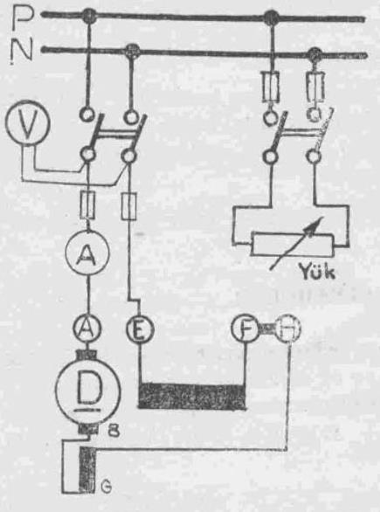

1.Aşağıdaki seçeneklerden hangisi yüksek devir ve hafif yüklerde kullanılan rulman türü değildir?

A) Konik makaralı rulman

B) Sabit bilyeli rulman

C) Eğik bilyeli rulman

D) Oynak bilyeli rulman 22

2.Rotoru doğru akım makinesinin endüvisinin aynısıdır. Yalnız fırçaları motor içerisinde kısa devre edilmiştir. Bu ifade aşağıdaki seçeneklerden hangisi içindir?

A) Relüktans motor

B) Üniversal motor

C) Lineer motor

D) Repülsiyon motor

3.Üzerinde gerilim indüklenen bobinleri taşıyan ve dönen kısım aşağıdakilerden hangisidir?

A) Kolektör

B) Endüvi

C) Endüktör

D) Fırça

4.Elektrik motorlarının dönen parçalarında bulunan rulman ve kapakların sökülmesinde kullanılan araca ne denir?

A) Çektirme

B) Pens

C) Pres

D) Rulman pensesi

5.Motor milinin kasnak, kaplin, dişli gibi aktarma organlarıyla birleştirilmesi ………………… yapılır.

A) Klemenslerle

B) Yataklarla

C) Kamalarla

D) Kayışlarla

**KAYNAKLAR**

#### <http://maker.robotistan.com/dc-> [motor-cesitlerinelerdir/](http://maker.robotistan.com/dc-motor-cesitleri-nelerdir/)

* [**http://www.onxcontrol.com/files/dc%**](http://www.onxcontrol.com/files/dc%25)[**20motorlar%C4%B1n%20%C3%A7al%C 4%B1%C5%9Fma%20prensipleri.pdf**](http://www.onxcontrol.com/files/dc%20motorlar%C4%B1n%20%C3%A7al%C4%B1%C5%9Fma%20prensipleri.pdf)
* [**http://megep.meb.gov.tr/mte_progra**](http://megep.meb.gov.tr/mte_progra)[**m_modul/moduller_pdf/Do%C4%9Fru%20Ak%C4%B1m%20Motorlar%C4%B1.pdf**](http://megep.meb.gov.tr/mte_program_modul/moduller_pdf/Do%C4%9Fru%20Ak%C4%B1m%20Motorlar%C4%B1.pdf)
* [**http://www.robotiksistem.com/step_**](http://www.robotiksistem.com/step_) [**motor_cesitleri.html**](http://www.robotiksistem.com/step_motor_cesitleri.html)
* [**http://www.bilgiustam.com/servo-**](http://www.bilgiustam.com/servo-)[**motor-nedir-nasil-calisir/**](http://www.bilgiustam.com/servo-motor-nedir-nasil-calisir/)

##### <http://www.elektrikrehberiniz.com/jen> [arator/jenerator-nedir-1567](http://www.elektrikrehberiniz.com/jenarator/jenerator-nedir-1567)

* <http://www.butunsinavlar.com/dc-> [jeneratorler.html](http://www.butunsinavlar.com/dc-jeneratorler.html)